Câu 1: [1H2-1.5-4] (K11 - THPT Thạch Thành - Năm 2021 - 2022) Cho hình lập phương có cạnh bằng . Gọi lần lượt là trung điểm của và . Diện tích thiết diện của hình lập phương khi cắt bởi mặt phẳng bằng
A. . B. . C. . D. .
Lời giải
Chọn D
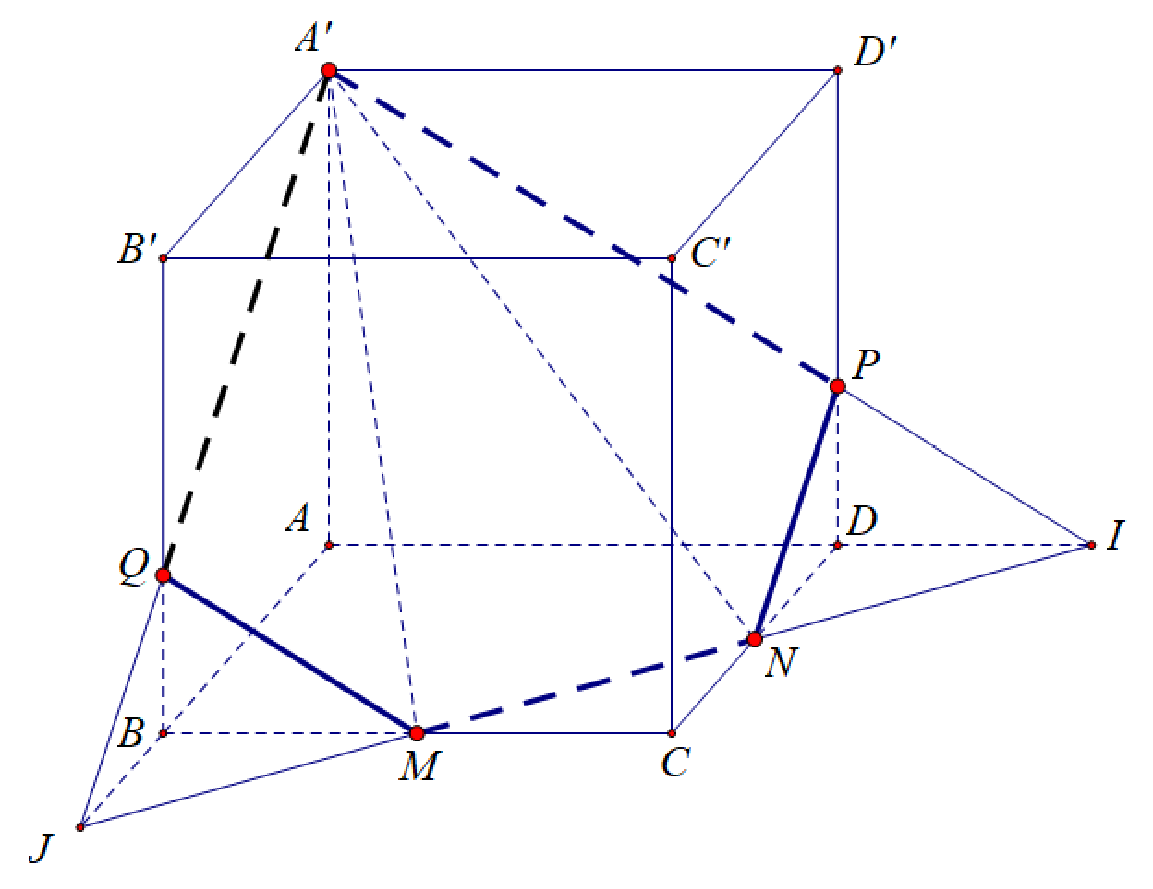
. Suy ra thiết diện là ngũ giác .
;
Ta có (áp dụng công thức Heron)
Tương tự .
Mặt khác
Từ đó suy ra

Tài liệu được chia sẻ bởi Website VnTeach.Com
https://www.vnteach.com

